
หน่วยการเรียนรู้ที่ 4 งานเกษตร
แผนการจัดการเรียนรู้ที่ 9
เรื่อง การกำจัดวัชพืชและศัตรูพืช

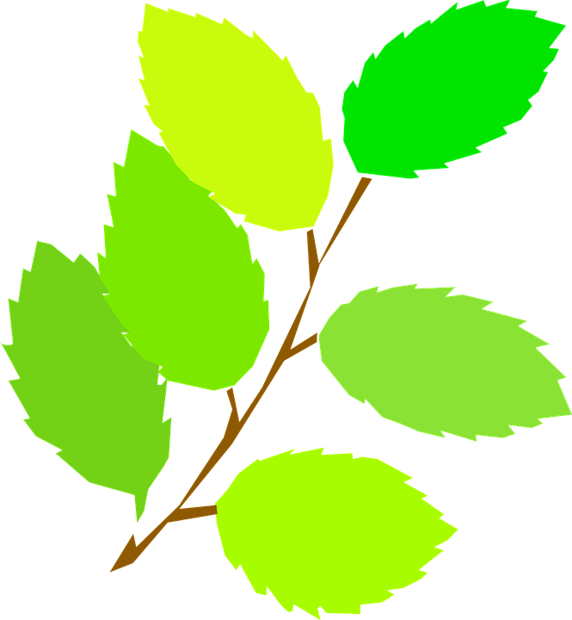

ชั้นประถมศึกษาปีที่ 2 เวลาเรียน 1 ชั่วโมง

มาตรฐานการเรียนรู้และตัวชี้วัด

มาตรฐานการเรียนรู้
มาตรฐาน ง 1.1 เข้าใจการทำงาน มีความคิดสร้างสรรค์ มีทักษะกระบวนการทำงาน ทักษะการจัดการ ทักษะกระบวนการแก้ปัญหา ทักษะการทำงานร่วมกัน และทักษะการแสวงหาความรู้ มีคุณธรรม และลักษณะนิสัยในการทำงาน มีจิตสำนึกในการใช้พลังงาน ทรัพยากร และสิ่งแวดล้อม เพื่อการดำรงชีวิตและครอบครัว
ตัวชี้วัด
ง 1.1 ป.2/1 บอกวิธีการและประโยชน์การทำงานเพื่อช่วยเหลือตนเองและครอบครัว
ง 1.1 ป.2/2 ใช้วัสดุ อุปกรณ์ และเครื่องมือในการทำงานอย่างเหมาะสมกับงาน และประหยัด

จุดประสงค์การเรียนรู้
1. บอกวิธีการดูแลแปลงเพาะกล้าโดยการกำจัดวัชพืชและศัตรูพืชได้อย่างถูกต้อง (K)
2. ใช้วัสดุ อุปกรณ์ และเครื่องมือในการกำจัดวัชพืชและศัตรูพืช (P)
3. เห็นความสำคัญของการดูแลแปลงเพาะกล้าโดยการกำจัดวัชพืชและศัตรูพืช (A)

สาระสำคัญ

การกำจัดวัชพืชและศัตรูพืชเป็นประจำจะช่วยให้ต้นกล้าเจริญเติบโตได้ดี และสมบูรณ์


สาระการเรียนรู้

การดูแลแปลงเพาะกล้า
• การกำจัดวัชพืชและศัตรูพืช


สมรรถนะสำคัญของผู้เรียน

1. ความสามารถในการสื่อสาร
2. ความสามารถในการแก้ปัญหา


คุณลักษณะอันพึงประสงค์

มุ่งมั่นในการทำงาน


คำถามสำคัญ

ถ้านักเรียนไม่กำจัดวัชพืชและศัตรูพืชจะส่งผลต่อต้นกล้าอย่างไร


การจัดกิจกรรมการเรียนรู้

ขั้นสังเกต รวบรวมข้อมูล (Gathering)
• • • • • • • • • • • • • • • • •

1. นักเรียนร่วมกันสนทนาเกี่ยวกับการกำจัดวัชพืชและศัตรูพืช โดยตอบคำถาม ดังนี้
• วัชพืชคืออะไร
(วัชพืช เป็นพืชที่เกิดขึ้นเองตามธรรมชาติ โดยที่ผู้ดูแลไม่ต้องการ)
• ศัตรูพืชคืออะไร
(ศัตรูพืช เป็นหนอนและแมลงชนิดต่าง ๆ ที่กัดกินกิ่ง ใบ และลำต้นของต้นกล้า อาจทำให้
ต้นกล้าตายได้)
• วัสดุ อุปกรณ์ในการกำจัดวัชพืชมีอะไรบ้าง (ส้อมพรวน เสียม)
• นักเรียนเคยกำจัดวัชพืชและศัตรูพืชหรือไม่ (เคย/ไม่เคย)
2. ตัวแทนนักเรียนที่เคยกำจัดวัชพืชและศัตรูพืชออกมาเล่าประสบการณ์เกี่ยวกับวัสดุ อุปกรณ์ และขั้นตอนในการกำจัดวัชพืชและศัตรูพืช
3. นักเรียนร่วมกันสังเกตภาพวัสดุ อุปกรณ์ที่ใช้ในการดูแลแปลงเพาะกล้า แล้วร่วมกัน
ตอบคำถาม ดังตัวอย่าง
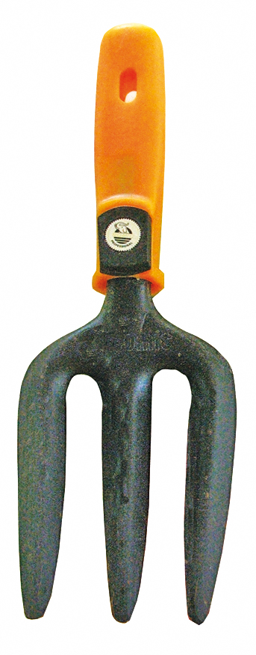
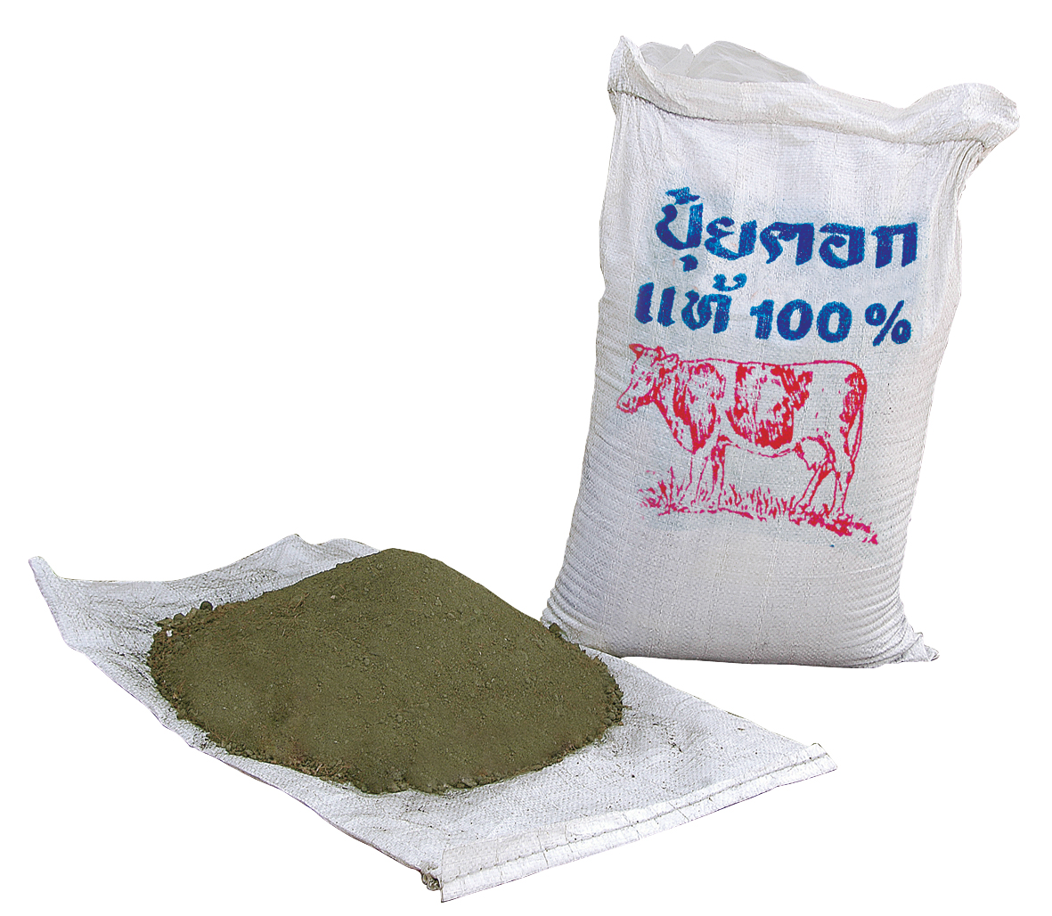

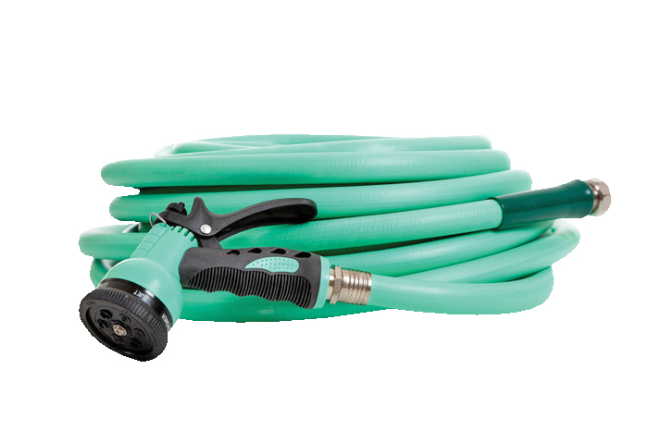
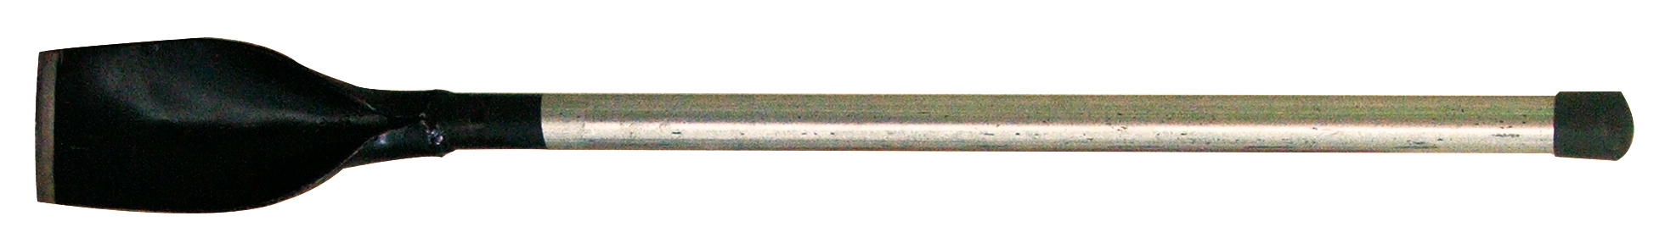

• จากภาพ วัสดุ อุปกรณ์ใดใช้ในการกำจัดวัชพืช (ส้อมพรวน เสียม)
4. นักเรียนร่วมกันศึกษาและรวบรวมข้อมูลเกี่ยวกับการกำจัดวัชพืชและศัตรูพืช
จากแหล่งการเรียนรู้ที่หลากหลาย เช่น หนังสือเรียน อินเทอร์เน็ต

กิจกรรมนี้สร้างเสริมค่านิยมหลัก 12 ประการ ด้านใฝ่หาความรู้

ขั้นคิดวิเคราะห์และสรุปความรู้ (Processing) (Gathering)
• • • • • • • • • • • • • • • • • • • •

5. นักเรียนแบ่งกลุ่มตามความเหมาะสม แต่ละกลุ่มร่วมกันวิเคราะห์และอภิปรายแถบประโยคขั้นตอนการกำจัดวัชพืชและขั้นตอนการกำจัดศัตรูพืชที่ได้รับแจก กลุ่มละ 1 ชุด จากนั้นร่วมกันเรียงลำดับขั้นตอนการกำจัดวัชพืชและขั้นตอนการกำจัดศัตรูพืชบนโต๊ะของแต่ละกลุ่ม กลุ่มใดเรียงเสร็จให้ยกมือ
ดังตัวอย่าง
• การกำจัดศัตรูพืช
เตรียมอุปกรณ์กำจัดวัชพืช
เช่น ส้อมพรวน เสียม

ใช้มือค่อย ๆ ดึงหรือถอนวัชพืชต้นเล็ก ๆ
โดยไม่ให้เหลือรากในดิน ส่วนวัชพืชต้นใหญ่อาจใช้ส้อมพรวนหรือเสียม ขุดทั้งรากและต้นออกไปทิ้งให้หมด

ทำความสะอาดอุปกรณ์หลังการใช้งาน
ทุกครั้งและเก็บเข้าที่ให้เรียบร้อย

• การกำจัดศัตรูพืช
จับหนอนหรือแมลงที่เกาะอยู่บนลำต้น
กิ่งก้าน และใบของต้นกล้าไปทิ้งลงใน
ถังขยะที่มีฝาปิด

เด็ดส่วนของต้นกล้าที่ถูกหนอนหรือแมลงกัดกินทิ้ง


กิจกรรมนี้สร้างเสริมทักษะศตวรรษที่ 21 ด้านการร่วมมือทำงานเป็นทีม

6. นักเรียนแต่ละกลุ่มร่วมกันตรวจสอบความถูกต้อง กลุ่มใดใช้เวลาน้อยและถูกต้องเป็นฝ่ายชนะ
7. นักเรียนร่วมกันแสดงความคิดเห็นและสรุปเป็นความคิดรวบยอดเกี่ยวกับขั้นตอนการกำจัดวัชพืชและศัตรูพืช โดยเขียนเป็นแผนภาพความคิดบนกระดาน ดังตัวอย่าง
3. ทำความสะอาดอุปกรณ์หลังการใช้งานทุกครั้งและเก็บเข้าที่
ให้เรียบร้อย

2. ใช้มือค่อย ๆ ดึงหรือถอนวัชพืชต้นเล็ก ๆ โดยไม่ให้เหลือรากในดิน
ส่วนวัชพืชต้นใหญ่ อาจใช้ส้อมพรวนหรือเสียมขุดทั้งรากและต้นออกไปทิ้งให้หมด

1. เตรียมอุปกรณ์กำจัดวัชพืช เช่น ส้อมพรวน เสียม

ขั้นตอนการกำจัดวัชพืช

2. เด็ดส่วนของต้นกล้าที่ถูกหนอนหรือแมลงกัดกินทิ้ง

1. จับหนอนหรือแมลงที่เกาะอยู่บนลำต้น กิ่งก้าน และใบของต้นกล้า
ไปทิ้งลงในถังขยะที่มีฝาปิด

ขั้นตอนการกำจัดศัตรูพืช

8. นักเรียนร่วมกันคิดประเมินเพื่อเพิ่มคุณค่าเกี่ยวกับการกำจัดวัชพืชและศัตรูพืช โดยตอบคำถามกระตุ้นความคิด ดังนี้
• ถ้านักเรียนไม่กำจัดวัชพืชและศัตรูพืชจะส่งผลต่อต้นกล้าอย่างไร
(ตัวอย่างคำตอบ วัชพืชจะเติบโตและคอยแย่งอาหารจากต้นกล้า ทำให้ต้นกล้าเจริญเติบโตช้าและต้นเล็ก ศัตรูพืชจะกัดกินต้นกล้า อาจทำให้ต้นกล้าตายได้)


ขั้นปฏิบัติและสรุปความรู้หลังการปฏิบัติ (Applying and Constructing the Knowledge)
• • • • • • • • • • • • • • • • • • • • • • • • • • • • • • • • • • • • • • • • •

9. นักเรียนแต่ละกลุ่มร่วมกันออกแบบ และจัดทำใบความรู้เรื่อง การกำจัดวัชพืชและศัตรูพืช
พร้อมวาดภาพและระบายสีตกแต่งให้สวยงาม ลงในกระดาษสำหรับทำกิจกรรม
กิจกรรมนี้สร้างเสริมทักษะศตวรรษที่ 21 ด้านการคิดสร้างสรรค์และสร้างนวัตกรรม

10. นักเรียนร่วมกันสรุปสิ่งที่เข้าใจเป็นความรู้ร่วมกัน ดังนี้
การกำจัดวัชพืชและศัตรูพืชเป็นประจำจะช่วยให้ต้นกล้าเจริญเติบโตได้ดี และสมบูรณ์


ขั้นสื่อสารและนำเสนอ (Applying the Communication Skill)
• • • • • • • • • • • • • • • • • • • • • • • • • • • •

11. นักเรียนแต่ละกลุ่มนำเสนอใบความรู้เรื่อง การกำจัดวัชพืชและศัตรูพืชประกอบการอธิบาย
หน้าชั้นเรียน
กิจกรรมนี้สร้างเสริมทักษะศตวรรษที่ 21 ด้านการสื่อสาร

12. นักเรียนร่วมกันอภิปรายสรุปเกี่ยวกับวิธีการทำงานให้เห็นการคิดเชิงระบบและวิธีการทำงาน
ที่มีแบบแผน


ขั้นประเมินเพื่อเพิ่มคุณค่าบริการสังคมและจิตสาธารณะ (Self-Regulating)
• • • • • • • • • • • • • • • • • • • • • • • • • • • • • • • •

13. นักเรียนแต่ละกลุ่มร่วมกันรวบรวมใบความรู้เรื่อง การกำจัดวัชพืชและศัตรูพืช นำไปจัด
ป้ายนิเทศหน้าชั้นเรียน หรือป้ายนิเทศบริเวณต่าง ๆ ในโรงเรียน เพื่อเป็นแหล่งการเรียนรู้ให้นักเรียนชั้นอื่น ๆ
14. นักเรียนประเมินตนเอง โดยเขียนแสดงความรู้สึกหลังการเรียนและหลังการทำกิจกรรม
ในประเด็นต่อไปนี้
• สิ่งที่นักเรียนได้เรียนรู้ในวันนี้คืออะไร
• นักเรียนมีส่วนร่วมกิจกรรมในกลุ่มมากน้อยเพียงใด
• เพื่อนนักเรียนในกลุ่มมีส่วนร่วมกิจกรรมในกลุ่มมากน้อยเพียงใด
• นักเรียนพอใจกับการเรียนในวันนี้หรือไม่ เพียงใด
• นักเรียนจะนำความรู้ที่ได้นี้ไปใช้ให้เกิดประโยชน์แก่ตนเอง ครอบครัว และสังคมทั่วไป
ได้อย่างไร
จากนั้นแลกเปลี่ยนตรวจสอบขั้นตอนการทำงานทุกขั้นตอนว่าจะเพิ่มคุณค่าไปสู่สังคม
เกิดประโยชน์ต่อสังคมให้มากขึ้นกว่าเดิมในขั้นตอนใดบ้าง สำหรับการทำงานในครั้งต่อไป


สื่อการเรียนรู้/แหล่งการเรียนรู้

1. หนังสือเรียน รายวิชาพื้นฐาน การงานอาชีพและเทคโนโลยี ชั้นประถมศึกษาปีที่ 2
ของสถาบันพัฒนาคุณภาพวิชาการ (พว.)
2. ภาพวัสดุ อุปกรณ์ ที่ใช้ในการดูแลแปลงเพาะกล้า
3. แถบประโยคขั้นตอนการกำจัดวัชพืชและศัตรูพืช
4. กระดาษสำหรับทำกิจกรรม
5. สีไม้
6. แหล่งการเรียนรู้ทั้งภายในและภายนอกโรงเรียน

การประเมินการเรียนรู้

1. ประเมินความรู้ เรื่อง การดูแลแปลงเพาะกล้า (K) ด้วยแบบทดสอบ
2. ประเมินกระบวนการทำงานกลุ่ม (P) ด้วยแบบประเมิน
3. ประเมินคุณลักษณะอันพึงประสงค์ ด้านมุ่งมั่นในการทำงาน (A) ด้วยแบบประเมิน


แบบประเมินตามสภาพจริง (Rubrics)

แบบประเมินกระบวนการทำงานกลุ่ม
รายการการประเมิน | ระดับคุณภาพ
รายการการประเมิน | 4 | 3 | 2 | 1
กระบวนการ  ทำงานกลุ่ม | มีการกำหนดบทบาท  สมาชิกชัดเจน  และมีการชี้แจงเป้าหมาย  การทำงาน  มีการปฏิบัติงานร่วมกัน  อย่างร่วมมือร่วมใจ  พร้อมกับการประเมินเป็นระยะ ๆ | มีการกำหนดบทบาท  สมาชิกชัดเจน  มีการชี้แจงเป้าหมาย  อย่างชัดเจนและปฏิบัติงานร่วมกัน  แต่ไม่มีการประเมิน  เป็นระยะ ๆ | มีการกำหนดบทบาท  เฉพาะหัวหน้า  ไม่มีการชี้แจงเป้าหมาย  อย่างชัดเจน  ปฏิบัติงานร่วมกัน  ไม่ครบทุกคน | ไม่มีการกำหนด  บทบาทสมาชิก  และไม่มีการชี้แจงเป้าหมาย สมาชิก  ต่างคนต่างทำงาน

ข้อเสนอแนะของผู้บริหารสถานศึกษา

ลงชื่อ
( )
ตำแหน่ง

บันทึกหลังการสอน

ผลการจัดการเรียนการสอน

ปัญหา/อุปสรรค

แนวทางแก้ไข

ครูผู้สอน
( )
วันที่บันทึก

